**Зміст**

|  |  |
| --- | --- |
| **І. Історична довідка** | **5** |
| **ІІ. Обгрунтування програми.** | **9** |
| **ІІІ. Інформаційна довідка про школу. Аналіз актуального**  **стану освітнього закладу.** | **10** |
| **ІV. Аналіз стану та прогноз тенденцій зміни соціального**  **замовлення на освітні послуги.** | **23** |
| **V. Загальні положення. Місія, цілі та стратегічні завдання**  **розвитку школи.** | **25** |
| **VІ. Концепція розвитку загальноосвітньої школи на 2018-**  **2023 роки** | **31** |
| **VІІ. Шляхи реалізації програми розвитку школи** | **37** |
| * **Програма розвитку інклюзивної освіти** | **38** |
| * **Програма розвитку психологічної служби** | **45** |
| * Проекти | **46-75** |
| * Модель випускника нової школи | **76** |
| **VІІІ. Можливий ризик пов′язаний з реалізацією програми розвитку** | **78** |

**Програмарозвитку**

**ОЗНЗ Бишівської загальноосвітньої школи**

**І-ІІІ ступенів на 2018-2023 роки**

|  |  |
| --- | --- |
| Назва | Програма розвитку загальноосвітньої школи І-ІІІ ст. на 2018-2023 роки |
| Тип програми | Програма розвитку |
| Підстава для  розробки  Програми | Необхідність удосконалення діяльності навчального закладу , вироблення освітньої та наукової стратегії із врахуванням перспективи якісних змін в Україні |
| Нормативно-  правова база  Програми | [Закон України № 2145-VIII від 05.09.2017  “Про освіту”](https://base.kristti.com.ua/?p=5895)  [Розпорядження Кабінету Міністрів України №903-р від 13.12.2017 “Про затвердження плану заходів на 2017-2029 роки із запровадження Концепції реалізації державної політики у сфері реформування загальної середньої освіти “Нова українська школа””](https://base.kristti.com.ua/?p=6243)  Заклад освіти керується в своїй діяльності:  Законами України;Постановами Кабінету Міністрів України;наказами Президента України;Наказами МОН України;Листами МОН України;Розпорядженнями Київської обласної державної адміністрації;Наказами департаменту освіти і науки Київської облдержадміністрації;Листами департаменту освіти і науки Київської облдержадміністрації; Наказами та листами відділу освіти, фізичної культури та спорту Макарівської РДА |
| Розробники Програми | Опорний загальноосвітній навчальний заклад Бишівська загальноосвітня школа І-ІІІ ст Макарівської районної ради Київської області |
| Керівник авторського колективу | Мудрик Т.С. – директор ЗОШ І-ІІІ ст. |
| Учасники програми | Відділ освіти,фізичної культури та спорту Макарівської райдержадміністрації, ОЗНЗ Бишівська ЗОШ І-ІІІ ст., Чорногородська філія, сільська рада, медичні установи, засоби масової інформації, громадські організації, батьківський комітет. |
| Мета програми | * Створення умов для рівного доступу до якісної загальної середньої освіти відповідно до вимог суспільства, запитів особистості та потреб держави * Забезпечення ефективного управління освітнім процесом |
| Завдання Програми | * Розвиток загальної середньої освіти * Створення механізмів державно-громадського регулювання якості освіти шляхом: * чіткої координації діяльності адміністрації та громадських інститутів управління освітніми послугами; * запровадження системи професійного зростання педагогічних працівників; * підвищення якості незалежного оцінювання навчальних досягнень учнів * Забезпечення економічних і соціальних гарантій для професійної самореалізації педагогічних кадрів, підвищення їх соціального статусу, професійного та загальнокультурного рівня, фахової майстерності * Розвиток профільності навчання * Запровадження освітніх інновацій, інформаційних педагогічних технологій, спрямованих на створення якісного освітнього простору * Створення сприятливих умов для пошуку, підтримки та розвитку обдарованих учнів * Підтримка школярів з особливими потребами * Формування в учнівської молоді здорового способу життя, розвиток дитячого та юнацького спорту і туризму * Забезпечення консолідації та взаємодії соціальних і наукових партнерів з метою забезпечення якості освіти * Приведення матеріально-технічного стану закладу до потреб модернізації галузі |
| Термін  реалізації | 2018-2023р.р. |
| Етапи реалізації програми | * Організаційно-проектувальний етап – січень-серпень 2018 року   Розробка Концепції розвитку школи; визначення основних стратегій, заходів і механізмів розвитку (інноваційних проектів); виявлення ресурсів (людських, матеріально-технічних, фінансових) реалізації Програми .  ▪ Аналітико-практичний етап – вересень 2018 рік –грудень 2022 року  Практична реалізація інноваційних проектів програми; організація моніторингового спостереження за результатами; координація дій   * Заключний етап –січень-серпень 2023 року   Аналіз результатів моніторингу Програми розвитку загальноосвітньої школи на 2018-2023 роки.Поширення позитивного досвіду; визначення перспектив подальшої роботи |
| Ресурсне забезпечення Програми | Розробка та реалізація механізмів залучення додаткових фінансових та матеріальних ресурсів (цільових соціальних проектів, інвестицій, піклувальних внесків тощо); підвищення ефективності використання бюджетних та позабюджетних коштів; прозорість використання фінансів. |
| Структура Програми | * Вступ * Концепція розвитку загальноосвітньої школи на 2018-2023 роки * Розділи Програми : Проекти |
| Очікувані результати | Забезпечення умов для розвитку доступної та якісної освіти відповідно до вимог суспільства, запитів особистості та потреб держави |
| Контроль, корекція та оцінювання програми | Системний моніторинг реалізації Програми та її фінансування; участь батьків і громадськості у незалежному оцінюванні якості освіти |

Історична довідка

Історія освіти в Бишеві пройшла більш ніж півторавіковий проміжок часу. У 1860 році в селі було відкрито церковно-приходську школу,

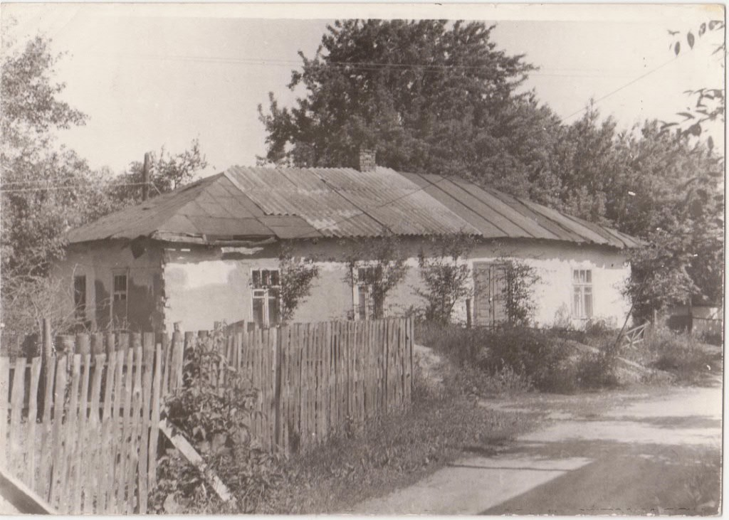

а в 1909 р. – двокласне парафіяльне училище.

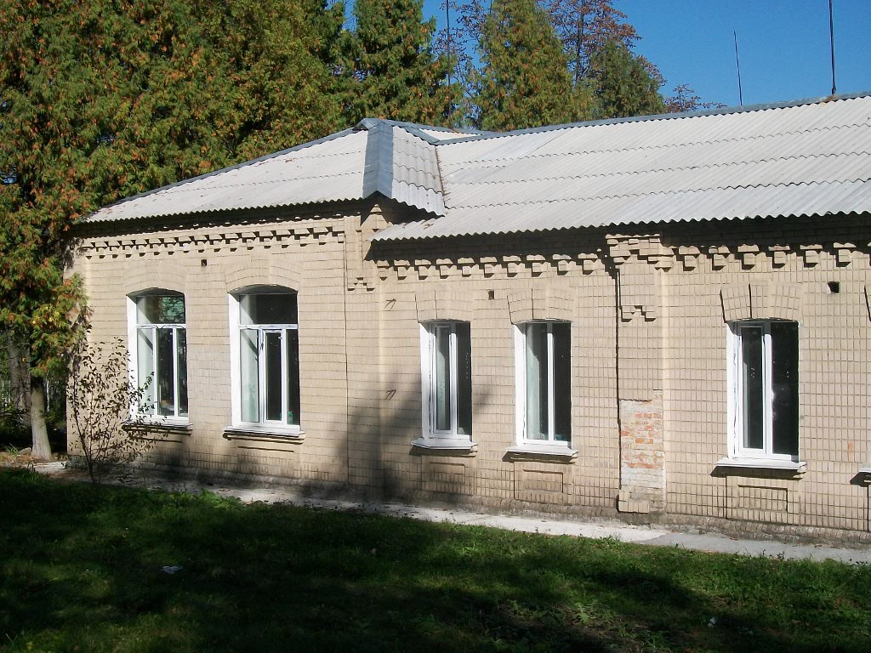

У 1919 р. відкривається семирічна трудова школа, учні якої ремонтували сільськогосподарський реманент та виготовляли шкільні меблі. 1934року було відкрито 8-й клас , що стало першим кроком до середньої освіти. З початком Великої Вітчизняної війни школа була перетворена на казарму, були знищені всі меблі та навчальні приладдя. Школа відновила свою роботу в листопаді 1943 року , і з того часу вона функціонує як середня школа. Вагомий внесок в її розвиток зробив директор Ельзон С.Г.,який згодом став завідуючим Бишівського райвно.

1 вересня 1972 року – відкрито нову триповерхову школу,

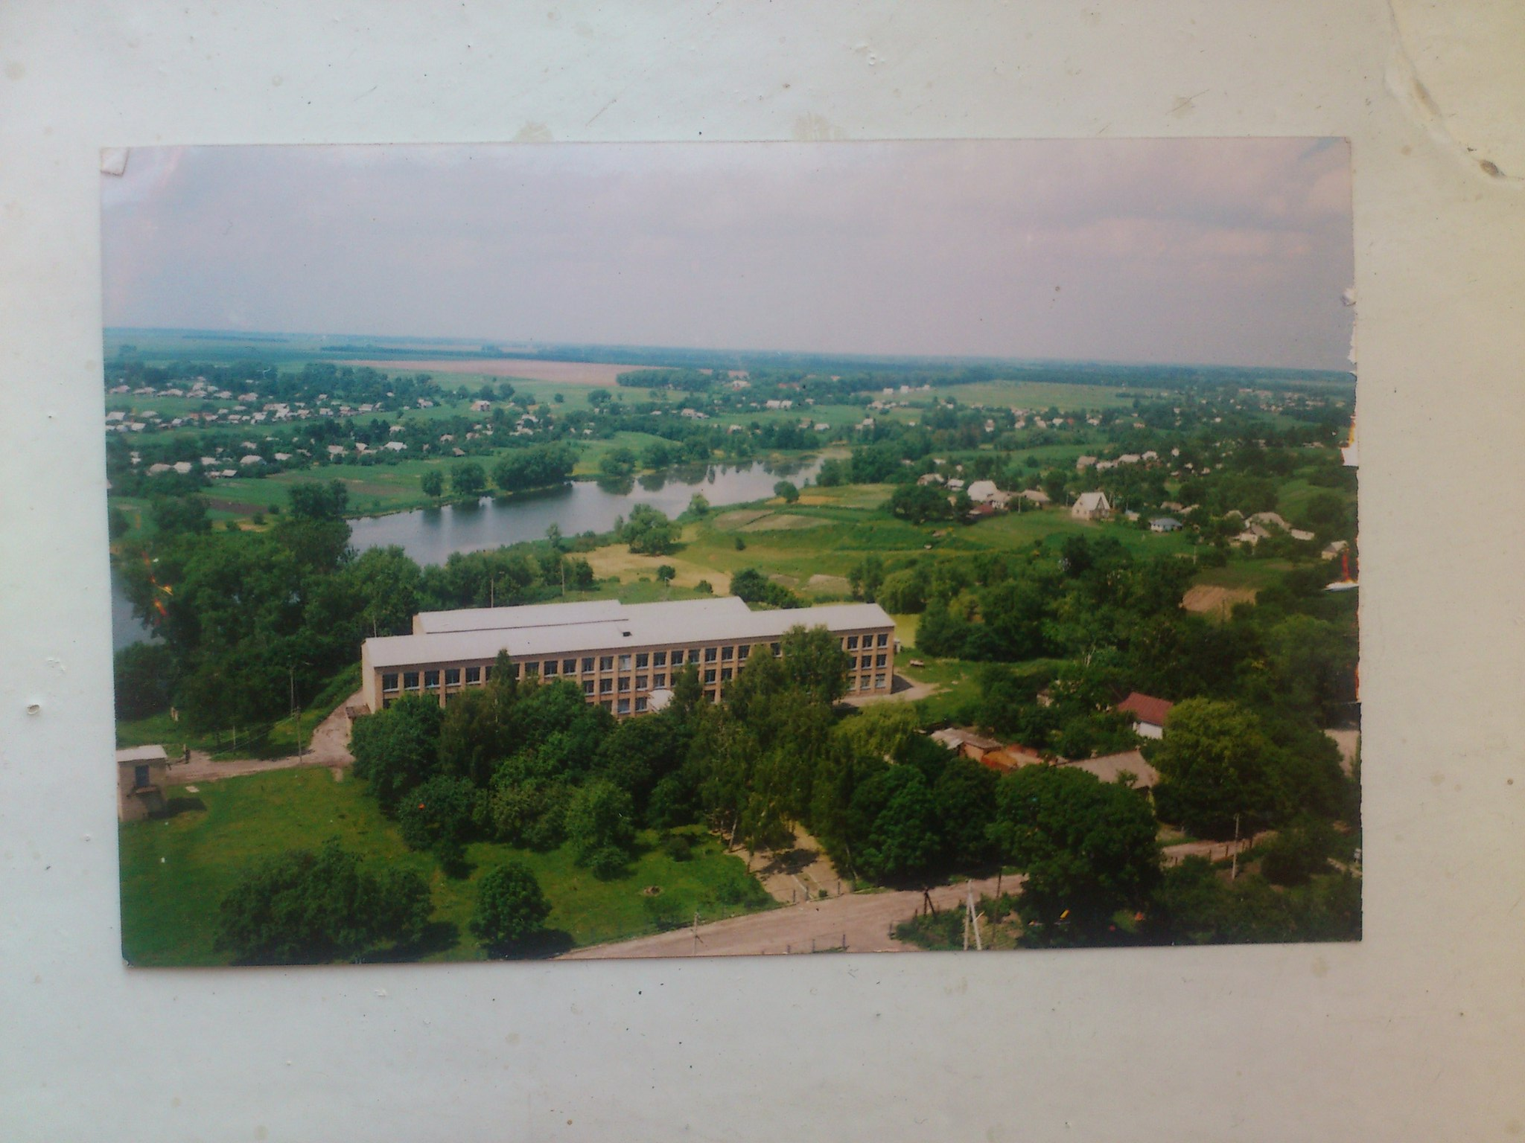

яку тривалий час очолювали Шейко Т.І. та Корж З.С. Гордістю школи стала заслужений вчитель УРСР, учасник ВДНГ в Москві, вчитель біології Стеценко А.С.

На високому рівні поставлена в школі краєзнавча робота ,центром якої стали етнографічний музей «Світлиця» та історико-краєзнавчий музей , визнаний у 2000 році Міністерством освіти України «Зразковим музеєм» при закладі освіти .

З 2013 року вся робота школи здійснюється під керівництвом директора школи Мудрик Тетяни Сергіївни, а заклад отримує статус обласного опорного закладу освіти з краєзнавства.

На базі школи працює також Бишівський освітній округ.

Школа має свої символи.



Герб Бишівської загальноосвітньої школи І-ІІІ ступенів– це символ, який уособлює в художній формі своєрідне "поле" взаємодії дітей із навколишнім світом (досвідом, традиціямитощо). Він представляє собою щит у вигляді витягнутого параболічного сегменту, обрамленого жовтим (золотим) кантом - символом сонця та щастя.

Книга на гербі – це символ знань, які дає наша школа. А знання – це сила, на якій тримається світ. Руки—це символ праці вчителів, які дають такі необхідні та ґрунтовні знання. Отримавши їх, випусники ( лелеки)успішновилітають у безмежний світ. Сонце—це символ нового дня,нового життя. Кетяги калини – вивчення та збереження звичаїв та традицій українського народу.

Кожен предмет на гербі – це символ. В 1860 році у Бишеві було створено школу (Документ царського указу .ЦДІАУ ф.127.опис 1011. Справа 1433 аркуш 2).

Прапор нашої школи – це полотно із трьох кольорів .Більшу частину полотнища займає блакитний колір, який символізує безмежний світ духовності, мудрості, людяності. Жовтий колір—промінь світла науки та освіти, зелений—символ вічної молодості та юності. У лівому верхньому кутку розміщено емблему школи. Емблема школи зображена з елементами герба.

В 2016 році школа отримала статус опорного загальноосвітнього навчального закладу Бишівська загальноосвітня школа І-ІІІ ступенів з філією Чорногородської ЗОШ І-ІІ ст.

… Не зупиняється колесо історії. Не зупиняється історія школи. Попереду нові плани , нові перемоги, нові звершення, які завжди будуть під силу мудрому, творчому, працездатному колективу школи.

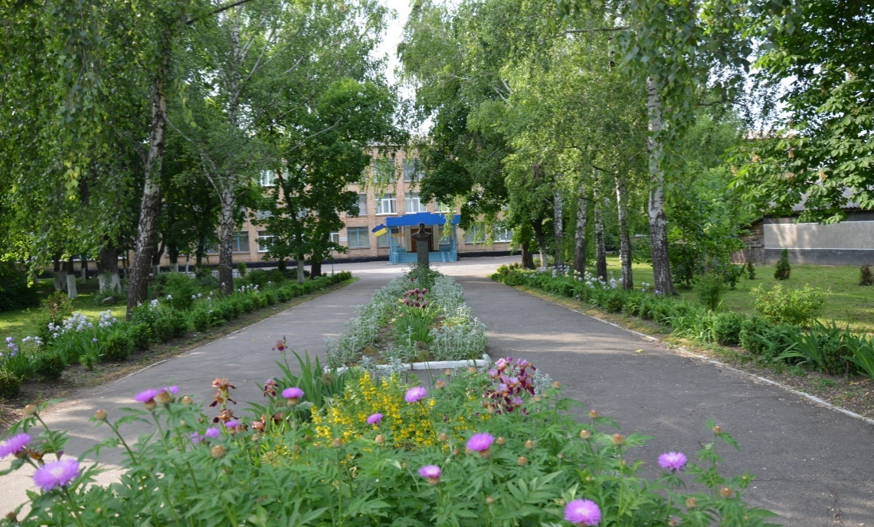

*Випускники Бишівської школи , наша гордість*

***Богдан Чалий – письменник;***

***Микола Олійник – письменник ;***

***Василь Качура - кандидат біологічних наук, лауреат Премії Ради***

***Міністрів СРСР;***

***Іван Попович – льотчик , Герой Радянського союзу;***

***Зоя Яківна Симоненко – працівник держадміністрації Московського***

***району м.Києва;***

***Тамара Костецька – поетеса;***

***Борис Бойко – художник;***

***Микола Леонтійович Головко – ректор Академії праці і соціальних***

***відносин;***

***Сергій Павлович Коваленко – заступник голови державної***

***податкової інспекції України;***

***Марія Степанівна Карамзіна – доктор політичних наук, професор,***

***член – кореспондент Української Академії політичних наук.***

**Програма**

**розвитку ОЗНЗ Бишівської загальноосвітньої школи І-ІІІ ступенів**

**на 2018-2023 роки**

     Головна мета програми – чітке визначення стратегії розвитку закладу на 2018-2023 рр., надання дітям якісних освітніх послуг, моральне та етичне виховання, успішна соціалізація й адаптація в соціумі.

**ІІ. Обґрунтування програми**

Сучасний світ складний. Дитині недостатньо дати лише знання. Ще важливо навчити користуватися ними. Знання та вміння, взаємопов’язані з ціннісними орієнтирами учня, формують його життєві компетентності, потрібні для успішної самореалізації у житті, навчанні та праці.

Центральне місце в системі освіти належить середній школі. На відміну від університету, в школі ще можна вирівняти дисбаланс у розвитку дітей. Світогляд закладається саме в сім’ї та школі. У школі формується особистість, її громадянська позиція та моральні якості. Тут вирішується, чи людина захоче і чи зможе навчатися впродовж життя.

“Метою повної загальної середньої освіти є різнобічний розвиток, виховання і соціалізація особистості, яка усвідомлює себе громадянином України, здатна до життя в суспільстві та цивілізованої взаємодії з природою, має прагнення до самовдосконалення і навчання впродовж життя, готова до свідомого життєвого вибору та самореалізації, трудової діяльності та громадянської активності”.([Закон України № 2145-VIII від 05.09.2017  “Про освіту”](https://base.kristti.com.ua/?p=5895))

Місія нової української школи – допомогти розкрити та розвинути здібності, таланти і можливості кожної дитини на основі партнерства між учителем, учнем і батьками.

**Мова освітнього процесу:**

Українська мова

**Проектна потужність закладу:**

820 учнів

**У школі працюють:**

✓ 8 класних кімнат,

✓ 15 кабінетів,

✓ 1 майстерня

✓ бібліотека,

✓ мала та велика спортивна зала,

✓ 2 комп’ютерні класи,

✓ їдальня /актова зала

**Освітні навчальні послуги:**

✓   Допрофільне навчання – 8 – 9 класи

✓   Профільне навчання – 10 – 11 класи

✓   Курси за вибором  –  5 – 11 класи

✓   Спецкурси, факультативи

✓   Профорієнтаційна робота

✓   Предметні олімпіади

✓   Предметні тижні

✓   Проектна діяльність

Процес модернізації змісту освіти є еволюційним, ґрунтується на врахуванні позитивного досвіду школи й водночас передбачає істотні зміни, зумовлені сучасними тенденціями суспільного розвитку.

Педагогічний колектив має велику освітню потужність, складається з висококваліфікованих спеціалістів:

У навчальному закладі організовано роботу предметних кафедр:

* Кафедра вчителів початкових класів та вихователів ГПД (Керівник: Голенко І.П.)
* Кафедра вчителів гуманітарного напрямку ( Керівник: Андрійко В.А)
* Кафедра вчителів англійської мови ( Керівник: Кузьменко О.П.)
  + Кафедра художньо-естетичного напрямку (Сніжко Л.М.)
  + Кафедра природничого напрямку (Наєнко В.В)
  + Кафедра спортивно-оздоровчого напрямку (Андрійко С.А.)
  + Кафедра вчителів історії, правознавства та економіки (Гавриленко Ю.М.)
  + Кафедра вчителів математики та інформатики (Бородчук О.А.)
  + Кафедра класних керівників (Наєнко Н.В.)

Проводяться такі форми роботи педагогічного колетиву:

* + Педагогічні ради
  + Методичні наради
  + Робота соціально-психологічної служби
  + Засідання шкільних предметних кафедр
* Інструктивно – методичні наради, наради при директору
* Створення та робота творчих груп з вивчення, узагальнення досвіду роботи вчителів що атестуються
* Робота бібліотеки школи
  + Предметно-методичні тижні тощо.

На базі школи працюють:

* районний майстер-клас вчителів - логопедів (керівник Олійник А.М.);
* районна творча група вчителів початкових класів ( керівник Бойко Л.М.);
* школи наставництва з молодими вчителями району (керівник Галь Г.М.);
* районний майстер-клас вчителів фізики (керівник Корж З.С.)
* консультативний пункт бібліотекарів району (керівник Обухівська Н.П.).

Наші вчителі :

Таранчук Т.С. вчитель інформатики є керівником районного МО вчителів інформатики.

Сніжко Л.М. вчитель світової літератури, учитель англійської мови Кузьменко О.П., учитель біології Фещенко О.І., учитель історії Обухівський В.В. є членами творчих груп вчителів району.

З 2016 року впроваджено інклюзивну освіту для учнів особливими можливостями .

З 2017 року розпочато роботу логопедичного пункту.

Педагогічний колектив школи залучений до :

**ДОСЛІДНО-ЕКСПЕРИМЕНТАЛЬНА РОБОТА**

**РІВЕНЬ – всеукраїнський**

***Назва проекту (програми):*** *:* «Технологія навчання учнів початкової школи «Розумники» (Smart Kids)»

|  |  |  |  |
| --- | --- | --- | --- |
| **№**  **з/п** | **Навчальний заклад** | **2017/2018 н.р.** | |
| **кількість задіяних у реалізації програми осіб – 49** | |
| **педагогів** | **учнів** |
| **1** | **ОЗНЗ Бишівська ЗОШ І-ІІІ ст..** | **2** | **47** |

***Назва проекту (програми):*** «Психолого –педагогічне забезпечення особистісно-зорієнтованої освіти на засадах гуманної педагогіки в загальноосвітньому навчальному закладі»

|  |  |  |  |
| --- | --- | --- | --- |
| **№**  **з/п** | **Навчальний заклад** | **2017/2018 н.р.** | |
| **кількість задіяних у реалізації програми осіб – 409** | |
| **педагогів** | **учнів** |
| **1** | **ОЗНЗ Бишівська ЗОШ І-ІІІ ст..** | **34** | **375** |

**РІВЕНЬ- регіональний**

***Назва проекту (програми):*** «Розроблення і впровадження навчально-методичного забезпечення початкової освіти в умовах реалізації нового Державного стандарту початкової загальної освіти

|  |  |  |  |
| --- | --- | --- | --- |
| **№**  **з/п** | **Навчальний заклад** | **2017/2018 н.р.** | |
| **кількість задіяних у реалізації програми осіб –23** | |
| **педагогів** | **учнів** |
| **1** | **ОЗНЗ Бишівська ЗОШ І-ІІІ ст..** | **1** | **22** |

**ІННОВАЦІЙНА ДІЯЛЬНІСТЬ**

***Назва проекту (програми):***Науково-педагогічний проект «Інтелект України»

|  |  |  |  |
| --- | --- | --- | --- |
| **№**  **з/п** | **Навчальний заклад** | **2017/2018 н.р.** | |
| **кількість задіяних у реалізації програми осіб –25** | |
| **педагогів** | **учнів** |
| **1** | **ОЗНЗ Бишівська ЗОШ І-ІІІ ст..** | **1** | **24** |

Координатор (шкільний) інноваційної освітньої діяльності Галь Галина Миколаївна, вчитель початкових класів

***Назва проекту (програми):***Педагогічна технологія «Росток»

|  |  |  |  |
| --- | --- | --- | --- |
| **№**  **з/п** | **Навчальний заклад** | **2017/2018 н.р.** | |
| **кількість задіяних у реалізації програми осіб – 25** | |
| **педагогів** | **учнів** |
| **1** | **ОЗНЗ Бишівська ЗОШ І-ІІІ ст..** | **1** | **24** |

Координатор (шкільний) інноваційної освітньої діяльності Шкуратова Валентина Миколаївна, вчитель початкових класів

***Назва проекту (програми):*** «Освіта для формування громадянських компетентностей в Україні» в рамках швейцарсько-українського проекту «Розвиток громадянських компетентностей в Україні – DOCCU»

|  |  |  |  |
| --- | --- | --- | --- |
| **№**  **з/п** | **Навчальний заклад** | **2017/2018 н.р.** | |
| **кількість задіяних у реалізації програми осіб –65** | |
| **педагогів** | **учнів** |
| **1** | **ОЗНЗ Бишівська ЗОШ І-ІІІ ст..** | **1** | **64** |

Координатор (шкільний) інноваційної освітньої діяльності Мудрик Тетяна Сергіївна , директор школи, вчитель історії та правознавства

Педагоги школи прийняли участь в конкурсах педагогічної майстерності. Так в Всеукраїнському конкурсі «Учитель року 2017» в номінації «Інформатика» Таранчук Т.С. стала переможцем районного та обласного турів.

В номінації «Початкова освіта» учасником районного туру стала Голено І.П.; в Всеукраїнському конкурсі «Освітній оскар» участь прийняли Олійник А.М., Голенко І.П., Попченко Н.П.

Творчою групою вчителів початкових класів (Олійник А.М., Голенко І.П.), практичного психолога Попченко Н.П. був створений посібник «Мультилогопедка», матеріали якого надані районному методичному кабінету з метою розгляду та затвердження для друку.

Також вчителі школи є активними учасниками вебінарів, дистанційних семінарів, онлайн-конференцій. Постійно друкуються в онлайн-журналах видавництва «Освіта» та «Шкільний світ» (отримують за свою роботу сертифікати).

З метою вивчення ефективності та результативності впроваджених у освітній процес форм і методів роботи з учнями в школі постійно проводиться діагностика та моніторинг результативності навчання учнів. Основна увага приділяється проведенню порівняльного аналізу результатів тематичних та семестрових оцінок, підсумків державної підсумкової атестації, участі в предметних олімпіадах, творчих конкурсах, результативність ЗНО.

Під час здійснення внутрішкільного контролю за формуванням навчальних умінь учнів використовуються якісні та кількісні характеристики навчального процесу, що узагальнюються в таблицях. Використовуються також графіки та діаграми, які відображають динаміку результатів і мають важливе значення для розуміння та оперативного врахування змін – стабілізації або зниження результативності навчальної роботи в закладі. Ці наробки дають можливість удосконалити внутрішкільну систему моніторингу результативності освітнього процесу.

**Якість початкової освіти за попередні навчальні роки**

**Результативність навчання (якість освіти ІІ-ІІІ ступенів)**

Аналіз результатів навчальних досягнень учнів за попередні роки свідчить про необхідність продовження роботи щодо створення та впровадження системи міжпредметних зв’язків. З метою підвищення якості навчання, забезпечення системності знань, формування наукового світогляду учнів, потрібно включити в перспективне планування проведення заходів , які направлені на подолання прогалин у навчанні.

**Профільне навчання**

З метою створення умов для успішного навчання, розвитку та самореалізації особистості в школі проводиться робота з упровадженнядопрофільного та профільного навчання. Адміністрацією школи з метою впровадження допрофільного і профільного навчання, розподілу варіативної складової навчального плану вивчається рівень навчальних досягнень з предметів, проведиться анкетування учнів, батьків, обговорення питань профілізації на нарадах.

Внаслідок проведеного аналізу слід зазначити, що учні 9-11-х класів мають інтерес до вивчення математики, інформатики, біології, хімії що було враховано при складанні навчального плану, розподілу годин варіативної складової, курсів за вибором, індивідуальних занять.

Відповідно запитів учнів та батьків розроблено перспективна мережа впровадження допрофільного та профільного навчання.

Перспективна мережа впровадження поглибленого вивчення окремих предметів

|  |  |  |  |  |  |
| --- | --- | --- | --- | --- | --- |
| **Клас** | | **Навчальний рік** | | | |
| 2017/2018 | 2018/2019 | 2019/2020 | 2020/2021 |
| 8 | а | біологія | географія | математика | математика |
| б | англійська | біологія |
| 9 | а | хімія | біологія | географія | математика |
| б | англійська |

Перспективна мережа

впровадження профільного навчання

|  |  |  |  |  |  |
| --- | --- | --- | --- | --- | --- |
| **Клас** | **Навчальний рік** | | | | |
| 2017/2018 | 2018/2019 | 2019/2020 | 2020/2021 | 2021/2022 |
| 10 | Біолого-хімічний профіль | Біолого-хімічний профіль | Біолого-хімічний профіль | Біолого-географічний профіль | Фізико-математичний |
| Іноземна філологія |
| 11 | Філолого-історичний профіль | Біолого-хімічний профіль | Біолого-хімічний профіль | Біолого-хімічний профіль | Біолого-географічний |

**Робота з обдарованими дітьми**

Розвиток високотехнологічного інформаційного суспільства стимулює розвиток різноманітних форм позакласної та освітньої діяльності з учнівською молоддю. З метою реалізації Державної програми роботи з обдарованою молоддю адміністрацією та педагогічним колективом школи постійно здійснюються такі заходи:

* поновлення шкільного інформаційного банку даних про обдарованих учнів школи;
* поновлена наукова-методична база з питань роботи з обдарованими дітьми;
* оновлені індивідуальні картки обліку здібних дітей школи;
* проведений шкільний етап Всеукраїнських учнівських олімпіад з начальних предметів;
* організована робота з підготовки та участі учнів школи в районному та обласному етапах Всеукраїнських учнівських олімпіад з начальних предметів олімпіадах;
* організовані та проведені шкільні конкурси та виставки творчих робіт учнів, спрямовані на виявлення та самореалізацію обдарованих дітей;
* організована робота гуртків та факультативів за бажанням учнів;
* забезпечене інформування про всі досягнення учнів школи.

Нові підходи передбачають якісне оновлення змісту освіти відповідно до пріоритетних цілей освіти, сформульованих світовим освітнім співтовариством (Міжнародним бюро освіти). Вони охоплюють цілісний розвиток особистості через забезпечення зростання її розумового, етичного, естетичного, емоційного, фізичного та соціального потенціалу; підготовку учнів до праці, активної ролі в економічному та громадському житті суспільства, успішної діяльності в умовах швидких змін технологій та мультикультурного суспільства; розвиток навичок наукового мислення, критичного осмислення дійсності та навичок вирішення проблемних ситуацій.  
   У контексті пріоритетних цілей освіти визначено головні засоби підвищення ефективності діяльності системи освіти:  
— забезпечення випереджаючого розвитку всієї системи освіти, її спрямованості на проблеми майбутньої постіндустріальної цивілізації; формування безперевної системи освіти;  
— активізація гуманного та творчого начала в освіті, створення передумов для всебічного розвитку й саморозвитку особистості, індивідуалізації та диференціації навчання, переходу на особистісно орієнтовані педагогічні технології;  
— формування у процесі навчання цінностей мирного співіснування держав та міжнародного співробітництва;  
— формування комунікативних навичок, уміння співпрацювати у колективі, відповідальності за індивідуальні та колективні рішення;  
— запровадження гуманістично орієнтованих методів інноваційного та розвиваючого навчання на основі використання перспективних інформаційних технологій;  
— забезпечення більшої доступності освіти для населення планети через використання можливостей дистанційної освіти та самоосвіти із застосуванням інформаційних і телекомунікаційних технологій. В закладі освіти створені всі умови для

Забезпечення успіху нової української школи є наскрізне застосування інформаційно-комунікаційних технологій в освітньому процесі та управлінні закладами освіти і системою освіти . ІКТ суттєво розширять можливості педагога, оптимізують управлінські процеси, таким чином формуючи в учня важливі для нашого сторіччя технологічні компетентності.

У навчанні враховуються вікові особливості фізичного, психічного і розумового розвитку дітей.

Виховна діяльність ОЗНЗ Бишівської ЗОШ І – ІІІ ступенів проводиться згідно основних орієнтирів виховання учнів 1-11 класів та спрямована на досягнення виховної мети «Через систему цінностей – до гармонійного розвитку особистості» яка успішно реалізується в соціумі як громадянин та була спрямована на реалізацію Законів України «Про освіту», «Про загальну середню освіту», «Про дорожній рух», «Про пожежну безпеку», «Про охорону дитинства», Комплексної програми правопорушень в Київській області, Програми профілактики ВІЛ-інфекції та СНІДУ, Закону «Про охорону праці», Конвенції ООН про права дитини; Концепції екологічної освіти України, Концепції патріотичного виховання учнівської молоді, Концепції превентивного виховання , Концепції формування позитивної мотивації на здоровий спосіб життя у дітей і підлітків; проекту «Освітня політика та освіта «рівний-рівному» .Керуючись Конституцією України, Указами Президента України, рішенням КМ України, органів управління освіти всіх рівнів з питань освіти і виховання учнів.

Виховна робота у школі базується на загальнолюдських цінностях та духовних, моральних і культурних засадах народу України. Діє визначена система, спрямована на формування відповідного виховного простору з виховним впливом на особистість учнів, що сприяло формуванню їх ціннісних орієнтацій та духовних пріоритетів .

Виконуючи завдання виховувати патріотів України, які шанують державні символи, вільно володіють рідною мовою , шанують історію України , рідного краю та поважають історичні надбання інших народів, знають права і обов’язки та дотримуються їх складена програма розвитку системи краєзнавчої роботи у навчальному закладі. Даною програмою передбачається залучення до краєзнавчої роботи всього учнівського контингенту. Учні школи взяли участь у ІХ Всеукраїнській конференції «Голодомор у нашому краї», обласна краєзнавча конференція «Мій рідний край – моя історія жива» отримали сертифікати по напряму «Археологія» та «Історичне краєзнавство (керівник Обухівський В.В.)

В школі працює шкільна дитяча організація учнівського самоврядування «Водограй», яка допомагає в проведенні загальношкільних свят, спортивно-масової роботи, здійснювала волонтерську роботу, шефську роботу з молодшими школярами. За участю самоврядування проходять екологічні та трудові десанти, рейди-перевірки класних кімнат, зовнішнього вигляду школярів.

Для всебічного розвитку учнівської молоді у школі працюють гуртки та і факультативи.

**Аналіз актуального стану закладу загальної середньої освіти.**

Школа функціонує з 1972 року.

Освітній процес у школі здійснюється згідно із Законодавством України та Статутом,затверджений Рішенням сесії Макарівської районної ради сьомого скликання від 27 жовтня 2016 року № 123-10- VІІ.

Витяг про Державну реєстрацію серія НВ-3209257042017 від 22.06.2017р.

Освітній процес здійснюється українською мовою; вивчення української мови є обов’язковим, учнів, що не вивчають українську мову, в школі немає; державною мовою проводяться засідання педагогічних рад, збори колективу, виробничі наради. Діловодство і ведення документації, взаємовідносини з державними, громадськими органами також відбуваються українською мовою; тексти оголошень і повідомлень друкуються українською мовою.

Підбір і розстановка керівних та педагогічних працівників відбувається на підставі вимог нормативних документів Міністерства праці, Міністерства освіти і науки України. На підставі аналізу штатного розкладу, наказів із кадрових питань, матеріалів атестації, особових справ, документів педагогічних працівників про їх освіту та кваліфікацію, інших документів встановлено наступне: педагогічний склад школи, враховуючи базову освіту, досвід практичної роботи, рівень підготовки повністю відповідає вимогам до займаних посад. Освіта педпрацівників відповідає предмету викладання, відповідній професії. Серед завдань, які держава висунула перед сучасною освітою, важливе місце належить відродженню й розбудові національної системи освіти, як найважливішої ланки виховання освіченої, творчої особистості, становленню її фізичного та морального здоров’я. Освітній рівень педагогів залишається високим (95-97,4% педпрацівників з повною вищою освітою). Дана ситуація стабільна протягом останніх 5 років. В школі немає педагогічних працівників, які працюють не за фахом.

**Концепція розвитку школи**

Концепція розвитку ОЗНЗ Бишівської загальноосвітньої школи І-ІІІ ступенів розроблена на основі Законів України «Про освіту», «Про загальну середню освіту», Положення про середній загальноосвітній заклад.

Концепція розвитку спрямована на реалізацію:

•        Конституції України

•        Концепції національного виховання

•  Освітнього напрямку Державної програми „Освіта. Україна ХХІ століття”

**Мета  концепції  розвитку школи** – визначити перспективи розвитку школи як закладу, що  надає  якісну сучасну освіту шляхом вільного творчого навчання  відповідно до суспільних потреб, зумовлених розвитком української держави

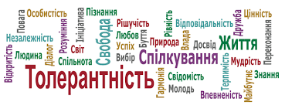

**Основними напрямками і завданнями розвитку закладу є:**

1.Формування багатомірного освітнього простору для дітей віком від 6 до 15 років, орієнтованого на індивідуальний розвиток особистості, через навчання і виховання.

2.Реалізація особистісно-орієнтованого підходу до розвитку, виховання і навчання дітей через відновлення змісту освіти та впровадження провідних освітніх технологій на всіх ступенях навчання.

3.Впровадження в процес навчання нових інноваційних технологій. Розвиток комп’ютерної грамотності учнів та педагогів школи.

4.Демократизація освітнього процесу.

5.Гуманістична направленість педагогічного процесу, повага до особистості учнів.

6.Виховання позитивних мотивів навчальної діяльності, старанного та відповідального ставлення до навчання, готовності до практичного застосування знань, вмінь.

7.Виховання особистості через залучення до активної діяльності та всебічний зв’язок школи з життям.

8.Розвиток творчої ініціативи педагогів в пошуках нових форм і методів педагогічної діяльності.

9.Розвиток в учнів пізнавальних інтересів і здібностей, потреби глибокого і творчого оволодіння знаннями, навчання самостійного набуття знань, прагнення постійно знайомитися з найновішими досягненнями науки і техніки.

10.Прищеплення  учням шанобливого ставлення до культури, звичаїв, традицій усіх народів, що населяють Україну.

11.Виховання учнів на основі загальнолюдських гуманістичних цінностей: ідеалів добра, правди, свободи, любові, дружби, справедливості, совісті, людської гідності.

12.Виховання в учнів патріотичних почуттів, формування національної самосвідомості, любові до рідної землі свого народу, готовності до праці в ім’я України.

13.Врахування вікових і індивідуальних особливостей учнів і вибір оптимальної системи способів навчання і виховання з врахуванням індивідуальних рис характеру кожної дитини.

14. Підготовка учнів до господарсько – трудової діяльності.

15. Гуманістичні відносини між суб’єктами педагогічного процесу.

16. Виховання в учнів свідомого відношення до всіх видів діяльності і людських відносин на основі самостійності та творчої активності вихованців.

17.Збереження та зміцнення морального та фізичного здоров’я вихованців.



**Управлінський аспект**

**Мета:** координація дій усіх учасників освітнього процесу, створення умов для їх продуктивної творчої діяльності.

**Основні завдання:**

1.Управління якістю освіти на основі нових інноваційних технологій та освітнього моніторингу.

2. Забезпечення відповідної підготовки вчителів, здатних успішно втілювати в життя особистісно – зорієнтовану творчу педагогіку.

3. Виконання завдань розвитку, спрямованих на самореалізацію особистості.

4. Створення умов для продуктивної творчої діяльності вчителів.

**Шляхи реалізації:**

1.Впровадження в практику роботи школи інноваційні технології.

2. Створення сприятливого мікроклімату серед учасників освітнього процесу для успішного реалізації їх творчого потенціалу.

3. Забезпечення виконання замовлень педагогічнихпрацівників щодо підвищення їх фахового рівня через заняття самоосвітою.

4. Підримка ініціативи кожного учасника освітнього процесу в його самореалізації.

5. Розкриття творчого потенціалу учасників освітнього процесу.

 6. Стимулювання творчості учасників освітнього процесу.

Основні напрямки розвитку нової моделі школи



**Методичний аспект**

**Мета:** створення комфортних умов для професійного зростання та розкриття творчого потенціалу кожного педагогічного працівника

**Основні завдання:**

1. Створення атмосфери творчого пошуку оригінальних нестандартних рішень педагогічних проблем.

2. Формування в учителів готовності до впровадження сучасних інноваційних технологій.

3. Формування прагнення до оволодіння педагогікою співпраці та співтворчості на принципах особистісно орієнтованих методик навчання та виховання.

4. Спрямування діяльності учнів за допомогою професійного мудрого керівництва з боку педагогічного колективу.

**Шляхи реалізації:**

1.Постійний моніторинг рівня професійної компетентності вчителів.

2.Створення моделей методичної роботи з групами педагогів різного рівня професіоналізму.

3. Удосконалення особистого досвіду на основі кращих досягнень науки і практики викладання.

4. Участь у шкільних, міських та обласних конкурсах педагогічної майстерності.



**Виховний аспект**

**Мета:** сприяння формуванню в учнів знань, умінь і навичок, необхідних для майбутнього успішного вибору професії;  розвитку пізнавальної творчої активності особистості; розвиток природних здібностей, уяви і продуктивного мислення з гуманістичним світосприйняттям і почуттям відповідальності за долю України, її народу; виховання естетичних смаків; ведення здорового способу життя.

**Основні завдання:**

1. Формування в учнів основ наукового світогляду, пізнавальної активності і культури розумової праці, вироблення уміння самостійно здобувати знання, застосовувати їх у своїй практичній діяльності.

2. Виховання почуття любові до Батьківщини і свого народу як основи духовного розвитку особистості, шанобливе ставлення до історичних пам'яток.

3. Сприяти формуванню навичок самоврядування, соціальної активності і відповідальності в процесі практичної громадської діяльності, правової культури, вільного володіння державною мовою, засвоєння основ державного і кримінального права, активної протидії випадкам порушення законів.

4. Підготовка випускників базової школи до свідомого вибору професії і навчального закладу для продовження освіти.

5. Залучення учнів до активної екологічної діяльності, формування основ естетичної культури, гармонійний розвиток духовного, фізичного та психічного здоров'я.

 6.Затвердження культури здорового способу життя.

**Шляхи реалізації**

1.     Організації і проведення засідань кафедри класних керівників відповідної тематики

2.     Проведення профорієнтаційної роботи серед школярів середньої та старшої ланки

3.     Організація роботи шкільного самоврядування

4.     Проведення класних годин, впровадження на практиці соціокультурної змістової лінії на уроках української мови, української і світової літератури.

5.     Проведення уроків мужності

6.     Проведення тижнів, декад, місячників тощо

**Психолого-педагогічний аспект**

**Мета:** формування особистості через шкільне та сімейне виховання з урахуванням:

• індивідуальних особливостей;

• здібностей;

• умінь та навичок.

**Основні завдання:**

1. Створення:

- ситуації творчості для всіх учасників освітнього процесу;

- умов для соціальної самореалізації учасників освітнього процесу;

- умов для позитивної адаптації учнів до навчання у школі.

2. Посилення впливу шкільне та сімейне виховання на формування:

• стійкої мотивації до навчання;

• високої духовної культури;

• моральних переконань;

• трудового виховання дітей.

3. Забезпечення якісного психолого-педагогічного супроводу процесу навчання.

4. Практичне забезпечення корекційно-розвивальної роботи:

• діагностики особистісного розвитку;

• ціннісних орієнтацій;

• соціального статусу;

• виявлення вад і проблем соціального розвитку дитини.

5. Орієнтація на соціально-психологічну профілактику негативних явищ в учнівському середовищі, профілактику девіантної поведінки.

**Шляхи реалізації:**

1 . Психолого-педагогічна діагностика з виявлення у дітей:

• здібностей; • схильностей; • потреб;

• відстеження динаміки і розвитку обдарованих та здібних учнів.

2. Консультації та навчання батьків, проведення класних і загальношкільних батьківських зборів

3. Створення сприятливого психологічного клімату у всіх структурних підрозділах навчально-виховного процесу.

4. Морально-культурний особистий досвід учасників освітнього процесу.



**Модель випускника:**

Моделлю випускника є громадянин держави, який:

* має активну позицію щодо реалізації ідеалів і цінностей України, прагне змінити на краще своє життя і життя своєї країни;
* є особистістю, якій притаманні демократична громадянська культура, усвідомлення взаємозв’язку між індивідуальною свободою, правами людини та її громадянською відповідальністю;
* уміє грамотно сприймати та уміє аналізувати проблеми суспільства, бути конкурентноспроможним на ринку праці, впевнено приймати сучасні реалії ринкових відносин, використовувати свої знання на практиці;
* уміє критично мислити;
* здатний до самоосвіти і саморозвитку;
* відповідальний, уміє використовувати набуті компетенції для творчого розв’язання проблеми;
* уміє опрацювати різноманітну інформацію.

**Основними результатами Програми розвитку школи** будуть удосконалення й модернізація   сучасного освітнього середовища закладу, системні позитивні зміни, підвищення рівня  та якості освіти. Програма дає можливість виробити стратегічні та пріоритетні напрями діяльності школи на найближчі роки.

***Загальні положення***



Пріоритетним напрямом сучасної освітньої системи України, що підтверджено    державними законами та нормативними документами, є доступ до якісної освіти, до найкращих світових здобутків у освітній галузі.

         Новий Державний стандарт початкової освіти,  базової і повної загальної середньої освіти орієнтує  педагогів на перехід від декларування переваг особистісної моделі до її практичного впровадження. Визначено вимоги до навчальних досягнень учнів,   які відповідають змісту і структурі предметних  компетентностей (учень знає, розуміє, застосовує,  аналізує, виявляє ставлення, оцінює тощо). Разом  із предметною підготовкою за роки здобуття загальної середньої освіти діти мають оволодіти   ключовими компетентностями, до яких, згідно  з міжнародними домовленостями, віднесено:

➢***уміння вчитися;***

➢***уміння спілкуватися державною, рідною  та іноземними мовами;***

➢***математична і базова компетентності в галузі природознавства й техніки;***

➢***інформаційно-комунікаційна компетентності;***

➢***соціальна і громадянська компетентності;***

➢***загальнокультурна компетентність;***

➢***підприємницька компетентність;***

➢***здоров'язбережувальна компетентність.***

 Державний стандарт ґрунтується на засадах особистісно зорієнтованого, компетентнісного та діяльнісного підходів. Діяльнісний підхід спрямований на розвиток умінь і навичок учня застосування здобутих знань у практичній ситуації, пошук шляхів інтеграції до соціокультурного та природного середовищ.

          Основна мета діяльності закладу освіти - неперервний процес підвищення ефективності освітнього процесу з одночасним урахуванням потреб суспільства й особистості учня. Цьому сприяє застосування новітніх досягнень педагогіки та психології, використання інноваційних технологій навчання, комп'ютеризація освітнього процесу.

             Освітній процес   закладу загальної середньої освіти - це процес, спрямований на формування у випускника школи якостей, необхідних для життєвого і професійного визначення таких як:

➢орієнтація в сучасних реаліях і підготовленість до життя у XXI столітті  здатність до самоосвіти самовизначення, саморозвитку;

➢вільне володіння двома іноземними мовами;

➢ наявність життєвого досвіду спілкування роботи в колективі, під керівництвом, самостійно, з літературою;

➢високий рівень освіченості, культури, здатність до творчої праці, професійного розвитку застосування комунікативних компетенцій, впровадження у своїй діяльності ІКТ;

➢вільне володіння комп'ютером, високий рівень культури користування ІКТ;

➢готовність до вибору професії відповідно до своїх здібностей і можливостей, потреб ринку праці;

➢сформовані трудова та моральна життєва  мотивації, активна громадянська й професійна позиції.

     Досконале володіння ІКТ та розвинуті комунікативні здібності забезпечують досягнення життєвого успіху, позитивного соціального іміджу особистості у сучасному суспільстві. Тому розвиток і практичне застосування саме комунікативних та інформаційно-комунікаційних компетенцій учнів в умовах особистісно зорієнтованого і діяльнісного підходів є ключовими положеннями Концепції навчального закладу.

   У сучасних умовах міжособистісна комунікація є не лише умовою соціального буття  людини, а й найважливішою складовою професійної діяльності фахівця. Нині кваліфікованість та успішність виконання професійних завдань залежить від якості взаємодії з людьми у конкретних соціокультурних і професійних ситуаціях.

**Комунікативна компетентність** - це здатність особистості застосовувати у

конкретному виді спілкування знання мови, способи взаємодії з людьми, які оточують її та перебувають на відстані, навички роботи в групі, володіння різними соціальними ролями. Складовими комунікативної компетентності є ***комунікативніздібності, комунікативні вміння, комунікативні знання.***

    Комунікативно-особистісний потенціал є інтегрувальним компонентом соціального інтелекту як складової потенціалу особистості, що визначається її можливостями у сфері міжособистісної взаємодії, які реалізуються за наявності в людини комунікативних здібностей,  умінь і навичок. Під соціальним інтелектом мають на увазі здатність людини розуміти не лише саму себе, а й інших людей, їхні взаємовідносини і прогнозувати міжособистісні події. Комунікативна культура розглядається як сукупність знань, умінь, навичок забезпечення взаємодії, людей у конкретній соціокультурній ситуації, сформованість певних здібностей. Комунікативна компетентність є рівнем комунікативної культури, що забезпечує результативність поведінки  в певних умовах. А тому одним із пріоритетних - завдань сучасної школи є розвиток саме комунікативних компетентностей учнів, у тому числі:

➢високої комунікативності;

➢творчої активності;

➢толерантності;

➢рефлективності;

➢емпативності;

➢сенситивності.

     Сучасний світ – це світ інформаційних технологій. Скарбниці науки стали досяжними завдяки засобам масових комунікацій: доступ до бібліотечних матеріалів, користування різноманітними навчальними програмами відвідування закладів, які мають власні акаунти  в інтернеті  участь в оффлайнових та онлайнових семінарах, конкурсах, конференціях, міжрегіональних та міжнародних проектах; дистанційне навчання, створення власних презентацій, віртуальні екскурсії музеями і виставковими залами, можливість інтерактивного спілкування з жителями будь-якого куточку планети, ефективна обробка та збереження інформації тощо. Можливості ІКТ безмежні, тому одним із першочергових завдань школи є підготовка учнів до життя та діяльності в умовах інформаційного суспільства, формування в них навичок самостійного пошуку, інформації, культури спілкування й безпечного оцінювання та систематизації користування Інтернетом.

          Разом із тим успішній діяльності сучасного закладу загальної середньої освіти сприяє інформатизація власне навчально-виховного процесу та управління закладом.

 Актуальність проблеми впровадження інформаційних технологій в управлінську  діяльність та освітній процес зумовлена деякими і   суперечностями:

➢між підвищенням вимог до якості професійної діяльності освітян у галузі інформаційних   технологій і непідготовленістю педагогічних кадрів;

➢між існуючими теоретичними передумовами інформатизації освіти та

недостатньою розробленістю науково-методичних і практичних  аспектів підвищення кваліфікації педагогів із проблеми інформаційних технологій навчання та інформатизації управління закладом освіти.

       В основу Концепції покладено системний підхід, спрямований на розв'язання

проблеми створення, розвитку та використання інформаційних і комунікаційних технологій в школі.

         Інформатизація управлінської діяльності спрямована на автоматизацію роботи, створення єдиного інформаційного освітнього простору закладу, оперативне одержання необхідної інформації, ефективне використання комп'ютерної та телекомунікаційної техніки, що має на меті досягнення ефективного управління якістю педагогічного процесу.

     Створення єдиного інформаційного освітнього простору ґрунтується на таких принципах:

➢***інформаційна й аналітична відкритість, доступність;***

➢***прогнозування;***

➢***гнучкість управління;***

➢***оптимальність функціонування закладу в системі освіти;***

➢***відокремленість функцій управління.***

    Використання нових інформаційних технологій у процесі управління якістю освітнього         процесу передбачає реалізацію такого комплексу педагогічних умов:

➢   використання психолого-педагогічних закономірностей і принципів у процесі навчання  школярів та підвищення кваліфікації педагогів із проблеми сучасних інформаційних технологій;

➢    мотивування діяльності педагогів щодо використання сучасних інформаційних технологій в освітньому процесі;

* наявність єдиного інформаційного освітнього простору, що динамічно розвивається, у закладі освіти.

***Мета і завдання***



***Мета:*** створення цілісної системи розвитку комунікативної та комунікаційної культури учасників освітнього процесу.

***Завдання діяльності:***

➢розробка, апробація сучасних інформаційно-комунікаційних і комунікативних технологій у освітньому процесі та в управлінській діяльності школи;

➢застосування інформаційних технологій у освітньому процесі та в управлінській діяльності закладу освіти;

➢створення єдиного інформаційного простору закладу освіти з подальшою інтеграцією його в систему відкритої освіти;

➢розробка технологій застосування окремих складових інформатизації управління загальноосвітнім навчальним закладом та механізму створення і користування базами даних;

➢ забезпечення мультимедійного супроводу навчальних занять на основі

використання ресурсів шкільного інформаційно-бібліотечного центру (відео-, медіатека, мережа Інтернет);

➢ упровадження в освітній процес новітніх інформаційних технологій навчання;

➢уведення в практику роботи вчителів методу проектів як однієї з компетентнісно зорієнтованих технологій навчання та виховання учнів;

➢упровадження заходів у навчальній та виховній діяльності, спрямованих на розвиток письмової й усної комунікації, навичок роботи в групі, самопрезентації, ораторського мистецтва школярів;

➢упровадження в освітній процес здоров'язбережувальних технологій;

➢створення безпечних умов навчання та виховання дітей;

➢створення шкільного середовища, що сприятиме прагненню учнів до самопізнання, самоаналізу, саморозвитку.

***Очікувані результати:***

➢формування культури спілкування й інформаційної культури учасників освітнього процесу;

➢автоматизація типових операцій;

➢ упорядкування інформаційного обміну баз даних;

➢автоматизація збору даних і статистичних звітів, що періодично формуються за визначеними формами;

➢ можливість надання в оперативному режимі аналітичним службам, керівникам та іншим суб'єктам педагогічного процесу інформації  про стан і тенденції розвитку того чи іншого напряму діяльності для прогнозування та при­йняття управлінського рішення;

➢мотиваційний аспект набуття знань учнями;

➢розвиток соціальної та комунікативної активності учнів;

➢формування в учнів навичок ефективного спілкування;

➢формування в учнів культури збереження   і зміцнення свого здоров'я;

➢створення безпечного толерантного шкільного середовища;

➢формування системи моніторингу освітнього процесу з метою аналізу стану та динаміки розвитку закладу освіти;

➢ надання педпрацівникам та учням доступу до світових інформаційних ресурсів і технологій;

➢створення навчально-методичних комплексів;

➢видання методичних посібників і рекомендацій щодо використання ІКТ у освітньому процесі та управлінні закладом;

➢оснащення закладу сучасними навчальними та управлінськими комп'ютерними комплексами;

➢формування інформаційної культури учасників освітнього процесу;

➢підняття освітнього процесу на новий якісний рівень.

**VІ. Шляхи реалізації програми розвитку школи**

ДОДАТКИ

**VІІ. Можливий ризик пов′язаний з реаліазацією програми розвитку**

* + недостатність виділених та залучених коштів для реалізації основних напрямків програми розвитку;
  + зниження мотивації педагогів, батьків, учнів щодо заходів з реалізації основних напрямків програми розвитку;
  + втрата актуальності окремих пріоритетних напрямів;
  + недостатнє розуміння частиною батьківської громадськості стратегічних завдань розвитку школи.

**Шляхи розв′язання :**

* + внесення змін та доповнень до програми розвитку;
  + розробка та реалізація цільових програм;
  + додаткове залучення позабюджетних джерел фінансування;
  + підвищення ступеня відкритості школи, висвітлення діяльності педагогічного колективу в ЗМІ, на сайті школи у формі звіту директора перед громадськістю та колективом.